ИЛЛЮЗИИ ЗРИТЕЛЬНОГО ВОСПРИЯТИЯ
Мы воспринимаем окружающее нас как данность: солнечный луч, играющий бликами на поверхности воды, переливы красок осеннего леса, улыбку ребенка... Мы не сомневаемся, что реальный мир именно таков, каким мы его видим. Но так ли это на самом деле? Почему иногда зрение нас подводит? Как мозг человека интерпретирует воспринимаемые объекты?
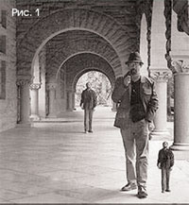
Иллюзорен ли видимый мир?
Человек воспринимает большую часть информации об окружающем мире благодаря зрению, но мало кто задумывается о том, как именно это происходит. Чаще всего глаз считают похожим на фотоаппарат или телекамеру, проецирующую внешние объекты на сетчатку, которая является светочувствительной поверхностью. Мозг "смотрит" на эту картинку и "видит" все, что нас окружает. Однако не все так просто. Во-первых, изображение на сетчатке перевернуто. Во-вторых, из-за несовершенных оптических свойств глаза, таких как абберация, астигматизм и рефракция, картинка на сетчатке расфокусирована или размазана. В-третьих, глаз совершает постоянные движения: скачки при рассматривании изображений и при зрительном поиске, мелкие непроизвольные колебания при фиксации на объекте, относительно медленные, плавные перемещения при слежении за движущимся объектом. Таким образом, изображение находится в постоянной динамике. В-четвертых, глаз моргает приблизительно 15 раз в минуту, а это значит, что изображение через каждые 5-6 секунд перестает проецироваться на сетчатку. Так что же "видит" мозг?
Поскольку человек обладает бинокулярным зрением, то фактически он видит два размытых, дергающихся и периодически исчезающих изображения, а значит, возникает проблема совмещения информации, поступающей через правый и левый глаз. Следует отметить еще один парадокс нашего зрения. Представим себе инженера, перед которым поставлена задача создать прибор, отображающий световую информацию о внешнем мире. Как бы он расположил светочувствительные элементы? Скорее всего они были бы ориентированы по направлению к падающему свету. Инженер по имени "Природа" ориентировал наши светочувствительные элементы - палочки и колбочки сетчатки - не "лицом", а "спиной" к падающему свету. Зачем? Таких вопросов возникает достаточно много при анализе исследований зрительного восприятия. Существует много научных направлений, которые, используя различные экспериментальные методики, пытаются понять, каким образом мы воспринимаем окружающий мир. Один из самых интересных способов изучения - исследование зрительных иллюзий.

Рисунок 2. Иллюзия Мюллера - Лайера
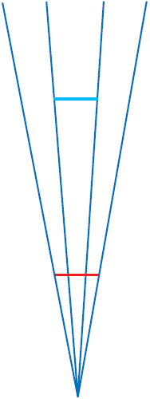
Рисунок 3. Иллюзия Понцо
Оптико-геометрические иллюзии
Иллюзии - это искаженное, неадекватное отражение свойств воспринимаемого объекта. В переводе с латыни слово "иллюзия" означает "ошибка, заблуждение". Это говорит о том, что иллюзии с давних времен интерпретировались как некие сбои в работе зрительной системы. Изучением причин их возникновения занимались многие исследователи. Основной вопрос, интересующий не только психологов, но и художников, - как на основе двухмерного изображения на сетчатке воссоздается трехмерный видимый мир. Возможно, зрительная система использует определенные признаки глубины и удаленности, например, принцип перспективы, предполагающий, что все параллельные линии сходятся на уровне горизонта, а размеры объекта по мере его удаления от наблюдателя пропорционально уменьшаются. Мы не осознаем, насколько сильно изменяется проекция объекта на сетчатке по мере его удаления. Если посмотреть на рис. 1, то кажется, что оба изображенных на нем человека одинакового роста. Но если одного, стоящего в отдалении, поставить рядом с другим, находящимся на переднем плане, первый покажется карликом.
Одна из самых известных оптико-геометрических иллюзий - иллюзия Мюллера-Лайера (см. рис. 2). Посмотрев на этот рисунок, большинство наблюдателей скажет, что левый отрезок со стрелочками наружу длиннее правого со стрелочками, направленными внутрь. Впечатление настолько сильное, что, согласно экспериментальным данным, испытуемые утверждают, что длина левого отрезка на 25-30% превышает длину правого. Еще один пример оптико-геометрических иллюзий - иллюзия Понцо (рис. 3) - также иллюстрирует искажения восприятия размера. Левый отрезок кажется значительно больше правого. Было предложено множество теорий, объясняющих подобные искажения. Одна из наиболее интересных гипотез (Gregory, 1968; Day, 1972; Leibowitz et al. 1966) предполагает, что человек интерпретирует обе картинки как плоские изображения в перспективе. Стрелочки на концах отрезков, а также схождение косых лучей в одной точке создают признаки перспективы, и человеку кажется, что отрезки расположены на разной глубине относительно наблюдателя. Учитывая эти признаки, а также одинаковую проекцию отрезков на сетчатке, зрительная система вынуждена сделать вывод, что они разного размера. Те фрагменты рисунка, которые кажутся более удаленными, воспринимаются большими по размеру. Значение перспективы для восприятия иллюзии Мюллера-Лайера иллюстрирует рис. 4. В повседневной жизни нас окружает множество прямоугольных предметов: комнаты, окна, дома, типичные очертания которых можно видеть на рис. 4а, 4б. Поэтому изображение, на котором линии расходятся, можно воспринимать как угол здания, расположенный дальше от наблюдателя, в то время как рисунок, на котором линии сходятся, воспринимается как угол здания, расположенный ближе. Аналогично можно объяснить иллюзию Понцо. Косые линии, сходящиеся в одной точке, ассоциируются либо с длинным шоссе, либо с железнодорожным полотном, на котором лежат два предмета. Зрительные шаблоны, сформированные таким "прямоугольным" окружением, и заставляют нас ошибаться при взгляде на рис. 2, 3. Но при введении в рисунок элементов ландшафта иллюзия исчезает.

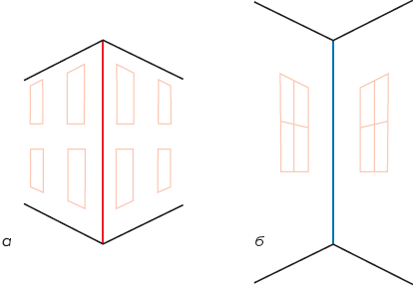
Рисунок 4.
Анализ предложенного объяснения оптико-геометрических иллюзий показывает, что, во-первых, все параметры зрительного образа взаимосвязаны, благодаря чему и возникает целостное восприятие, воссоздается адекватная картина внешнего мира. Во-вторых, на восприятие влияют сформированные повседневным опытом стереотипы, например, представления о том, что мир трехмерен, начинающие работать, как только в картинку вносятся признаки, указывающие на перспективу.
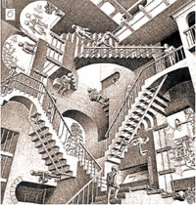
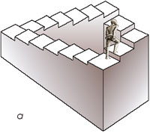

Рисунок 5 а. Рисунок 5 б.
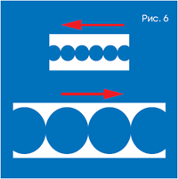
Примером того, как можно разрушить целостный образ объекта, служат так называемые "невозможные", противоречивые фигуры, картины с нарушенной перспективой (см. рис. 5б). "Невозможная" лестница Пенроуза (рис. 5а) и ее интерпретация в картине Эшера "Восхождение и спуск" хорошо это иллюстрирует. Посмотрите на рис. 5а и ответьте на вопрос: движется ли человек вверх? Каждый отдельный пролет лестницы говорит нам о том, что он поднимается вверх, однако, пройдя четыре пролета, он оказывается в том же месте, с которого начал свой путь. "Невозможная" лестница не воспринимается как единое целое, поскольку нет согласованности между отдельными ее фрагментами. Раз за разом мы следуем взором за ступеньками, ведущими вверх, пытаясь найти способ решения этой проблемы, и не находим его.
Иллюзии восприятия движения
Если человек, сидя в вагоне поезда, фиксирует взгляд на пейзаже за окном, ему кажется, что объекты, находящиеся ближе точки фиксации, движутся на него, причем настолько быстро, что ему порой не удается различить детали. А предметы, расположенные на заднем плане, т.е. за точкой фиксации, движутся вместе с наблюдателем достаточно медленно. Это явление называется двигательным параллаксом.
Существуют динамические иллюзии, возникающие при использовании этого явления для плоских изображений. На рис. 6 мы видим кружки разных размеров. Но если большие кружки будут быстро двигаться вправо, а маленькие медленно влево, то наблюдателю покажется, что плоская картинка превращается в объемную: большие кружки кажутся нам более близкими, чем маленькие.
Еще одна динамическая иллюзия - автокинетическое движение. Если смотреть на светящуюся точку в темной комнате, то можно наблюдать удивительное явление. Эксперимент предельно прост: нужно зажечь сигарету и положить ее в пепельницу. Непременные условия возникновения иллюзии - в комнате должно быть так темно, чтобы, кроме этого светового пятнышка, ничего больше не было видно. При этом взгляд нужно тщательно фиксировать на светящейся точке в течение нескольких минут. Вы, зная, что сигарета неподвижно лежит в пепельнице, через некоторое время вдруг обнаружите, что ее огонек перемещается, совершая размашистые движения, резкие скачки, описывает круги по комнате. Амплитуда движений может быть довольно большой. Причем понимание того, что это - иллюзия, никак не влияет на результаты наблюдения. Гипотезы, объясняющие этот феномен движениями глаз, были опровергнуты экспериментами, в которых одновременно регистрировались движения глаз и отчет наблюдателя о том, в каком направлении перемещается световое пятно. Сопоставление полученных данных показало, что соответствия между реальными движениями глаз и видимым движением объекта не существует. Было предложено много гипотез, пытающихся объяснить автокинетическую иллюзию. Например, отсутствие других зрительных стимулов в поле зрения (И. Рок, 1980) или необычные корректирующие сигналы из центра управления движениями глаз для поддержания фиксации (Р.Л. Грегори, 1970). Однако ни одна из предложенных теорий не получила общего признания.
Но, пожалуй, величайшая зрительная иллюзия - это кино и телевидение. Мы можем каждый день смотреть телевизор благодаря стробоскопическому эффекту, основанному на одном из важнейших свойств зрительной системы - инерционности. Наблюдателю в течение нескольких секунд предъявляют статичную светящуюся точку в одном месте экрана, а через 60-80 мс показывают ее в другом месте. Человек видит не два разных объекта, вспыхнувших в разных местах, а перемещение объекта из одного положения в другое. Зрительная система интерпретирует последовательные и связанные между собой изменения как движение. Именно благодаря этому эффекту мы видим на экранах не ряд быстро сменяющих друг друга кадров, а единую движущуюся картину.
Известно, что первые шаги кинематографа сопровождал курьезный эпизод: когда зрители увидели на экране приближающийся поезд, они вскочили и с криком убежали - им показалось, что он несется прямо на них. Этот феномен называется лумингом. Если человеку продемонстрировать световое пятно, которое вдруг начнет расширяться во все стороны, ему покажется, что оно движется прямо на него, а не увеличивает свой размер. Причем иллюзия будет настолько сильной, что заставит невольно отстраниться от экрана, как от объекта, представляющего угрозу. Нечто похожее можно увидеть, наблюдая за любителями компьютерных игр: кто-то наклоняется в сторону, пытаясь спрятаться от летящих в него пуль, кто-то отшатывается от несущегося в него огненного шара. Очевидно, что в случае, когда нет однозначной информации об изменении формы объекта, зрительная система предпочитает увеличение сетчаточного изображения трактовать как приближение объекта, а не как увеличение его размеров.

Рисунок 7.
Иллюзии переработки информации
Некоторые иллюзии возникают в связи с переработкой поступающей информации. Человек иногда видит мир не таким, каков он есть на самом деле, а таким, каким хотел бы его увидеть, поддаваясь сформированным привычкам, потаенным мечтам или страстным желаниям. Он ищет нужную форму, цвет или другое отличительное качество объекта среди представленных во внешнем мире. Это свойство избирательности называется феноменом перцептивной готовности. Посмотрите на рис. 7. Символ в центре - буква или цифра? Если рассматривать горизонтальный зрительный ряд, состоящий из букв, в центре будет "В" - к этому наблюдатель подготовлен буквенным рядом. Если смотреть на вертикальный ряд, окажется, что это вовсе не буква, а цифра 13 - к такому решению подтолкнули цифры.
Подобные иллюзии обусловлены более высоким уровнем обработки информации, когда характер решаемой задачи определяет то, что воспринимает человек в окружающем мире. Интересны особенности избирательности восприятия. Если сказать человеку: в этой книге есть твоя фамилия, - то он сможет, очень быстро пролистав страницы, найти упоминание о себе. Причем ни о каком прочтении текста речи не идет. Такими навыками обладают корректоры, непостижимым образом вычленяющие в тексте ошибки, незаметные обычному читателю. В данном случае речь идет о профессиональных навыках, приобретаемых в процессе деятельности.
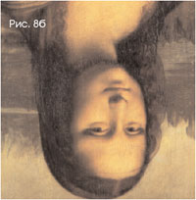
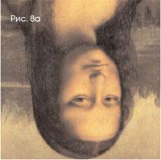

Рисунок 8 а. Рисунок 8 б.
Восприятие работает очень избирательно, когда дело доходит до значимых, слишком важных для нас событий. Например, человеческое лицо воспринимается по-особому. Негатив снимка лица практически не опознается, кажется совершенно неинформативным. Если геометрические объекты, в зависимости от того, как ложатся тени, могут казаться как выпуклыми, так и вогнутыми, то человеческое лицо выпукло всегда (даже маску невозможно увидеть вогнутой). Парадоксально восприятие перевернутого изображения лица (рис. 8) Если рассматривать две фотографии лиц, повернутые вверх ногами, кажется, что они не различаются: глаза, нос, губы, волосы - все идентично. Но, перевернув эти портреты, можно убедиться, что они абсолютно разные. На одном - спокойная и милая улыбка Джоконды, на другом - ужасная гримаса. Дело, видимо, в том, что человеческое лицо слишком значимо, его невозможно воспринимать в необычном ракурсе.

Влияет ли культура на восприятие иллюзий?
Очень интересен вопрос о различиях восприятия иллюзий в различных культурах. Психологи из разных стран провели множество кросс-культурных исследований с использованием классической иллюзии Мюллера-Лайера (см. рис. 2). Как будут восприниматься иллюзии в культурах, где признаки перспективы отличны от западной, где дома и комнаты прямоугольные, дороги длинные с параллельной разметкой? Эксперименты проводились в племенах зулусов, живущих в Африке. Культура их весьма своеобразна: свои дома они строят не квадратными, а круглыми, двери тоже имеют округлую форму. Даже поля они распахивают не прямоугольными линиями, а закругленными. Можно сказать, что для зулусов характерна культура круга. У них спрашивали: какая же из линий длиннее в иллюзии Мюллера-Лайера? Оказалось, что они видят эту иллюзию лишь в очень малой степени - отрезки воспринимаются ими почти как равные. Выяснилось также, что и в других культурах, обедненных перспективой, типичной для западной, восприятие зависит от особенностей окружения. Исследования проводились в племенах, живущих в густом лесу, где далекая перспектива отсутствует, поле зрения ограничено, нет сходящихся линий на горизонте (а это одно из правил перспективы). Оказалось, что, когда людей, привыкших к такому ограниченному обзору, выводили на открытые пространства, они неадекватно воспринимали размеры объектов, находящихся вдалеке. Они могли воскликнуть, глядя на стадо коров, пасущихся вдалеке: "Смотрите, какие там маленькие коровки...", - не учитывая того, что размеры предметов на расстоянии уменьшаются.
Тем не менее влияние культуры на восприятие иллюзий - вопрос спорный. Видят ли иллюзии животные? Оказывается, что они так же попадают под их воздействие, как и человек. Проводились эксперименты, направленные на изучение восприятия иллюзии Мюллера-Лайера рыбами и голубями. Голубей сначала учили различать длину отрезков. Если они выбирали более длинный, то им давали зерно. Вырабатывался условный рефлекс, и из двух вариантов они предпочитали тот, за который их вкусно накормят. Когда птицам предъявили картинку с двумя отрезками, то они, так же как и люди, выбирали тот, который кажется длиннее. Выяснилось, что животные подвержены не только иллюзии Мюллера-Лайера. Они способны воспринимать стробоскопический эффект, а также явление луминга. Когда их помещали перед экраном и показывали расширяющееся световое пятно, они реагировали по-разному: крабы припадали к земле, лягушки отпрыгивали, черепахи прятали голову в панцирь, то есть все они пытались уклониться от пятна как от грозящей опасности. Можно предположить, что в основе восприятия иллюзий лежат врожденные зрительные реакции, связанные с физиологическими механизмами зрительных систем.
Человеку окружающий мир кажется стабильным и надежным, но восприятие может сыграть с ним злую шутку. Иллюзии - результат работы зрительной системы, некий тест. Очень часто люди видят то, что они хотят увидеть.

Некоторые примеры иллюзий:
- Зрительные искажения
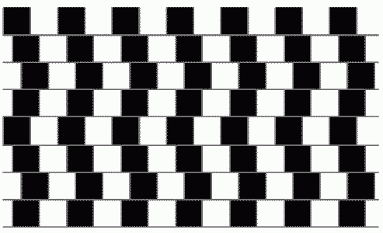

Прямые параллельны
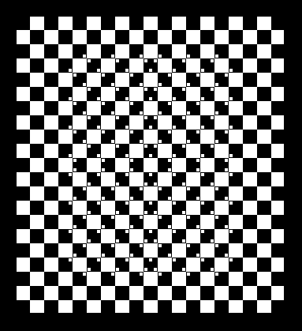

Узор изгибается во внутрь? Узор выступает вперед?
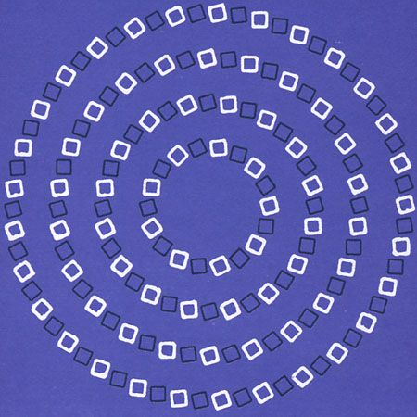

Круги или спирали?

- Иллюзии восприятия глубины

Куб Неккера (1832).
Голубая грань находится спереди или сзади?
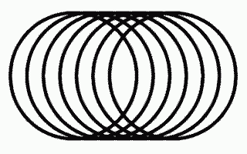

Как расположен этот цилиндр? Справа налево или слева направо?

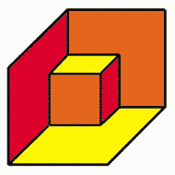

Это маленький куб в комнате или же большой куб с выпиленным куском?

- Иллюзии восприятия размера
Иллюзия Эббингауза (1902).
Какой круг больше? Тот, который окружен маленькими кругами или же тот, который окружен большими?
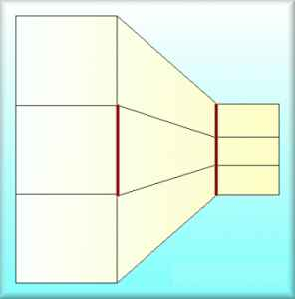
они одинаковые.

Иллюзия кинескопа. Какая из красных линий длиннее? Они одинаковые.

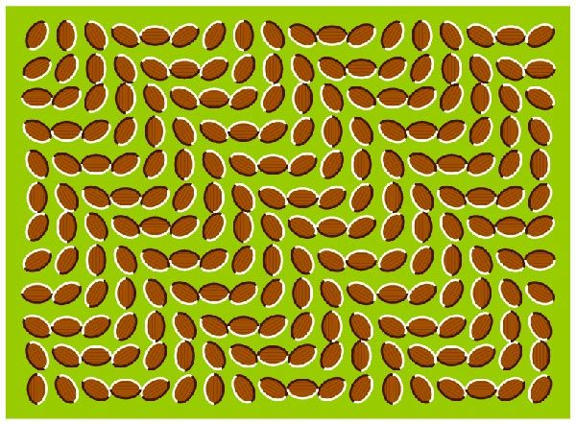
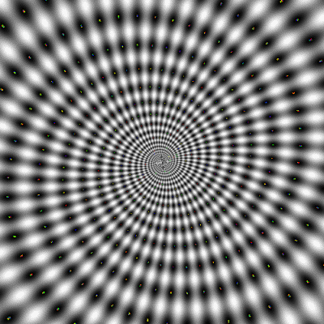
- Иллюзии движения
- Иллюзии цвета и контраста
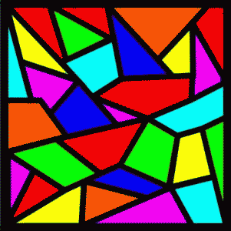
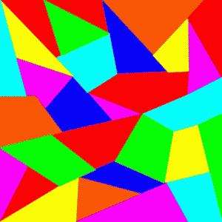

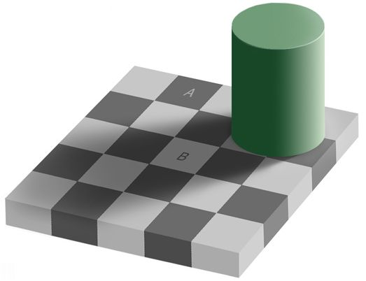
Цвет фигур кажется более ярким и насыщенным, если фигуры окантованы черными рамками.

Константность цвета. Посмотрите внимательно на доску. С ней все в порядке? Белые клетки в тени и черные на свету - одного цвета!
Однако глаза этого не замечают. Мозг видит черные и белые клетки независимо от освещенности!
- Кажущиеся фигуры
Квадрат, которого нет.
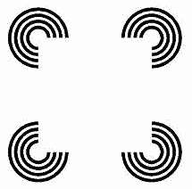
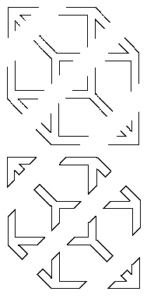

Эффект стремления к замкнутому контуру

Фигура на верхнем рисунке воспринимается как куб, а на нижнем лишь как набор отдельных кусков.
- Распознавание образов
